2 Лабораторная работа №2

Цель работы

Изучить основные сведения о брандмауэрах, их типы и организацию. Рассмотреть простейшие возможности брандмауэра на примере программы Iptables. Изучить порядок движения транзитных пакетов, пакетов для локального приложения и от локальных процессов.

Задание на работу

- Ознакомиться с теоретическим материалом.
- Имеется сервер локальной сети со службой http. Необходимо настроить доступ к серверу. Для этого выполнить следующие действия:

  - Сбросить все цепочки командой:

iptables –F

  - Установить политики по умолчанию командами:

iptables –P INPUT DROP
iptables –P OUTPUT DROP
iptables –P FORWARD DROP

  - Разрешить прохождение данных существующих и «связанных» соединений командами:

iptables –A INPUT –m state -state RELATED, ESTABLISHED -j ACCEPT
iptables –A OUTPUT –m state –state RELATED, ESTABLISHED -j ACCEPT

  - Разрешить входящий запрос по HTTP протоколу командой

iptables –A INPUT –p tcp –dport 80 –j ACCEPT

Примечание: прикладные программы могут работать некорректно из-за отсутствия настройки всех протоколов и интерфейса «обратной петли».

Ход работы

- В ходе самостоятельной подготовки, было проведено ознакомление с теоретическим материалом.
- Была произведена настройка доступа к серверу:
  - Сброшены все цепочки (Рисунок 1).

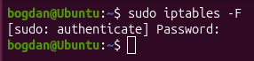
Рисунок 1 – сброс цепочек iptables

  - Установлены политики по умолчанию (Рисунок 2).

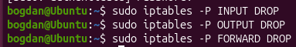
Рисунок 2 – Установка политик

  - Было разрешено прохождение данных существующих и «связанных» соединений (Рисунок 2).

Рисунок 3 – Установка разрешений для уже существующих и связанных соединений

  - Установка разрешения входящим запросам по HTTP протоколу (Рисунок 4).

Рисунок 4 – Установка разрешения входящим запросам по HTTP протоколу
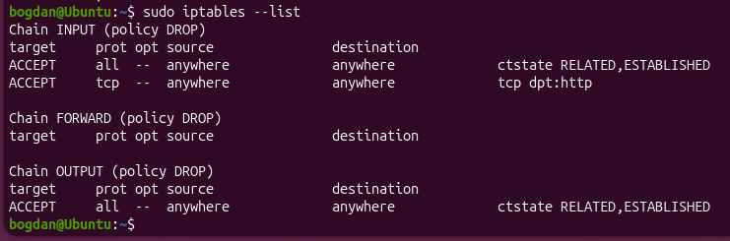
Рисунок 5 – Вывод таблицы цепочек

Вывод

В ходе данной лабораторной работы были изучены основные сведения о брандмауэрах, их типы и организация. Рассмотрены простейшие возможности брандмауэра на примере программы Iptables. Изучен порядок движения транзитных пакетов, пакетов для локального приложения и от локальных процессов.

